BREVET DE TECHNICIEN SUPERIEUR
Conseil et Commercialisation de Solutions Techniques

E5 - MANAGEMENT DE L’ACTIVITÉ
TECHNICO-COMMERCIALE

SESSION 2024

Durée : 4 heures
Coefficient : 4

Matériel autorisé :

L’usage de la calculatrice avec mode examen actif est autorisé.
L’usage de la calculatrice sans mémoire, « type collège » est autorisé.

Tout autre document est interdit.

Dès que le sujet vous est remis, assurez-vous qu'il est complet.
Le sujet se compose de 16 pages, numérotées de 1/16 à 16/16.

Société CSI

Consignes générales : les calculs nécessaires pour répondre aux questions devront être intégralement portés sur la copie.
NB : bien qu’inspirées d’un cas réel, pour des raisons de simplification et de confidentialité, les données chiffrées et les mises en situation sont fictives.

Contexte et problématique professionnels

Implantée à Saint-Félix au cœur des deux Savoie, entre Annecy et Chambéry, la société CSI (CopyServ’Info) est l’interlocuteur privilégié des entreprises pour les accompagner dans leur transition numérique.
CSI est spécialisée dans les domaines des réseaux informatiques, de l’impression et de la gestion électronique de documents (GED), de la sécurité réseau et des solutions de communication collaborative.

Après la pandémie COVID, la généralisation du télétravail a permis à l’entreprise d’augmenter son chiffre d’affaires de 20 % en 2022, pour atteindre 2 058 932 € HT.
Cette tendance s’est confirmée en 2023 et la stratégie de l’entreprise CSI est de développer fortement les offres dédiées : kits de télétravail, outils collaboratifs, accompagnement sur mesure, télémaintenance, maintenance…

La sécurité et l’innovation sont des facteurs importants pour l’entreprise, mais le service et le conseil de proximité restent essentiels. C’est la raison pour laquelle CSI s’engage et applique ses valeurs pour chacun de ses clients.

CSI améliore les conditions de travail et la productivité de l’entreprise grâce au numérique et à la digitalisation. Avec une approche globale et un service sur mesure, CSI analyse les besoins de ses clients et répond à leurs attentes en leur proposant un service adapté.

CSI propose des solutions techniques à ses clients pour les accompagner dans la mise en place du télétravail notamment grâce au « kit télétravail ».

Le portefeuille clients de CSI se compose de 1 658 entreprises clientes, à travers une agence historique à Saint-Félix et 3 agences franchisées dans les départements voisins : Grenoble (Isère), Valence (Drôme) et Bourg en Bresse (Ain).
CSI compte 26 collaborateurs, dont 18 salariés au siège de Saint-Félix en pays de Savoie.

En tant que franchiseur, CSI a engagé une stratégie d’animation du réseau, de suivi de la performance et d’assistance de ses franchisés dans le management de leur gestion du personnel.

Votre place dans la société

Technico-commercial ou technico-commerciale en charge de l’animation du réseau de franchise, vous êtes rattaché ou rattachée à la direction générale de l’entreprise.

La direction vous charge de deux missions :
- L’assistance au recrutement des collaborateurs du réseau.
- L’animation du réseau de franchisés.

Première mission : L’assistance au recrutement des collaborateurs du réseau
Pour accompagner les franchisés dans la gestion de leur recrutement de technico- commerciaux, CSI souhaite harmoniser le processus de recrutement.
L’accompagnement des franchisés est une priorité managériale de CSI pour garantir le niveau d’expertise de ses collaborateurs.

  - Établir une fiche de poste de technico-commercial ou technico-commerciale à préconiser aux franchisés pour les aider dans le recrutement de futurs collaborateurs.

  - Proposer et justifier deux supports adaptés pour diffuser les offres d’emploi.
Rédiger une offre d’emploi attractive pour l’un de ces supports.

Deuxième mission : L’animation du réseau de franchisés de CSI

Compte tenu de son choix stratégique de se développer à travers un réseau de franchise, CSI s’investit dans l’accompagnement du réseau et le développement de relations de confiance entre franchiseur et franchisés.
Cette exigence se décline en 3 axes d’appui au réseau :
- la gestion commerciale avec un suivi des performances commerciales du réseau de franchise,
- la conception de supports d’aide à la vente,
- la communication sur les réseaux sociaux.

2.1 Présenter et calculer à l’aide d’un tableau de bord les indicateurs de la performance commerciale pour chaque franchisé, en lien avec les objectifs fixés.

2.2 Analyser les résultats et proposer des axes d’amélioration de la performance commerciale pour chacun des franchisés.

2.3 Proposer des recommandations aux franchisés permettant à l’utilisateur final d’utiliser son poste de télétravail dans des conditions optimales.

Une enquête interne montre la faible présence de CSI sur les réseaux sociaux professionnels pourtant essentiels dans le parcours client des entreprises ciblées. CSI souhaite que ses franchisés développent leur communication digitale.

2.4 Analyser les performances en communication digitale de CSI sur les réseaux sociaux et proposer des améliorations.

Liste des annexes

Annexe 1 | Bases de fonctionnement d’un réseau de franchise | Page 5
Annexe 2 | Télétravail, c’est quoi ? | Pages 6 et 7
Annexe 3 | Le télétravail en chiffres et la prévention des risques | Pages 7 et 8
Annexe 4 | Évolution du métier de commercial B2B en 2021 | Page 9
Annexe 5 | Pratiques de recrutement et recherche d’emploi | Page 10
Annexe 6 | Objectifs de CSI pour 2023 | Page 11
Annexe 7 | Résultats commerciaux des franchisés 2023 | Page 12
Annexe 8 | Présentation du kit de télétravail CSI | Page 13
Annexe 9 | Solutions de communication collaborative CSI | Page 14
Annexe 10 | Médias sociaux : des médias décisifs dans le parcours d’achat des décideurs B2B | Page 15
Annexe 11 | Résultats de l’enquête sur la présence sur les réseaux sociaux de CSI | Page 16

Annexe 1 – Bases de fonctionnement d’un réseau de franchise

Le franchiseur...
… entrepreneur indépendant, personne physique ou morale
- Est titulaire des droits sur les signes de ralliement de la clientèle au nombre desquels se trouve nécessairement une enseigne et/ou marque protégée, les droits devant être d’une durée au moins égale à la durée du contrat ;
- Offre un ensemble de produits, services et/ou technologies ;
- A mis au point et exploité avec succès un concept original dans une ou plusieurs unités pilotes ;
- Apporte à ses franchisés une formation initiale et permanente pour leur permettre d’appliquer son concept ;
- Assure le développement et la pérennité de son concept en consacrant à la promotion de sa marque, à la recherche et à l’innovation, les moyens humains et financiers ;
- Est lié à ses franchisés par un contrat répondant aux règles du Code de déontologie européen de la franchise.
Le franchisé...
... entrepreneur indépendant, personne physique ou morale, sélectionné par le franchiseur
- Est animé d’un esprit d’entreprise ;
- Est responsable des moyens humains et financiers qu’il engage ;
- Est responsable à l’égard des tiers des actes accomplis dans le cadre de l’exploitation de la franchise ;
- Collabore loyalement à la réussite du réseau de franchise et adhère au principe d’homogénéité de ce réseau tel que défini par le franchiseur ;

- Rétribue le franchiseur pour les services apportés ;
- Adhère à l’esprit réseau et franchise.
Le réseau de franchise...
... constitué du franchiseur et de ses franchisés, tous porteurs de la même enseigne, symbole de l’identité et de la réputation du réseau.
La force d’une enseigne et/ou marque est un élément qui influence de façon considérable l’acte d’achat du consommateur. Cette enseigne ou marque garantit la qualité des produits et/ou services proposés au consommateur. Cette garantie est assurée par la transmission et le contrôle du respect du savoir-faire et par la mise à disposition d’une gamme homogène de produits, services et/ou technologies. Le franchiseur se doit de contrôler le respect de tous les éléments constitutifs de l’image de marque par les franchisés, ceci afin de protéger le consommateur et les franchisés eux-mêmes.

Disponible sur Fédération Française de Franchise : www.franchise-fff.com
(consulté le 8 novembre 2023)

Annexe 2 – Télétravail, c’est quoi ?

En France, le télétravail désigne une organisation du travail qui consiste pour le télétravailleur :
- A exercer, de façon régulière et volontaire, un travail qui aurait pu être effectué dans les locaux de l’employeur, hors de ces locaux ;
- En utilisant les technologies de l'information et de la communication (ordinateurs fixes et portables, Internet, téléphonie mobile, tablette, fax, etc).
Il ne s’agit pas d’un aménagement du temps de travail mais d'une modalité d’organisation du travail. L’exercice du télétravail n’a en effet aucune incidence sur le décompte du temps de travail effectif. A défaut d'accord collectif applicable, le contrat de travail ou son avenant précise les modalités de contrôle du temps de travail. Le salarié/l’agent exerce en effet normalement son activité professionnelle et peut être habituellement joint par son employeur durant des plages horaires fixées par l’employeur en concertation avec lui.

Disponible sur www.teletravailler.fr (consulté le 8 novembre 2023)

Matériel

Les appareils nomades, (ordinateur portable, tablette, smartphone, cloud, plateforme dédiée) sont appréciés et utiles parce qu’ils simplifient souvent les tâches quotidiennes des collaborateurs. Leur usage expose cependant l’entreprise et ses partenaires à des risques nouveaux de perte ou de captation d’informations stratégiques qu’il est nécessaire de bien maîtriser en prenant certaines précautions élémentaires.
La mise à disposition maîtrisée d’outils nomades (afin d’éviter les écueils d’un recours au BYOD non contrôlé) ou encore l’utilisation d’appareils uniquement à des fins professionnelles (avec accord et contrôle d’accès) sont les deux piliers de la mise en place du télétravail.

Formation

Il convient encore de former les utilisateurs en :
- désactivant la connexion automatique des appareils nomades aux points d’accès Wifi ouverts ;
- désactivant le Bluetooth lorsqu’il n’est pas utilisé ;
- en utilisant, en plus du code PIN, un schéma ou un mot de passe pour sécuriser l’accès au smartphone ou à la tablette et les configurer pour qu’ils se verrouillent automatiquement après un court moment d’inactivité ;
- en chiffrant les données les plus sensibles à l’aide d’un logiciel ou d’une application dédiée ;
- en n’installant que les applications nécessaires et en vérifiant les données auxquelles elles permettent l’accès avant de les télécharger sur l’appareil nomade (informations géographiques, contacts, appels téléphoniques, etc.) ;
- en évitant d’installer les applications demandant l’accès à des données qui ne sont pas strictement nécessaires au fonctionnement de l’appareil nomade ;
- en effectuant des sauvegardes régulières des contenus sur un support externe pour pouvoir les conserver en cas de restauration de l’appareil dans son état initial.
Protection et gestion de l’accès au système d’information
Le réseau informatique de l’entreprise est désormais la principale porte d’entrée pour l’accès à l’information.
Sa sécurité étant vitale, il est aujourd’hui courant de tenir à jour la liste précise de tous les équipements informatiques de l’entreprise qui peuvent se connecter au réseau (postes utilisateurs, serveurs, imprimantes, photocopieurs, etc.) ou encore d’attribuer des droits d’accès (répertoires, calendriers, etc.) de façon graduée et adaptée strictement aux besoins. Les droits administrateurs sont drastiquement limités.

Quelques préconisations techniques à respecter comme la mise en place d’une passerelle d’accès à internet sécurisée par exemple avec une clé VPN ou encore le cloisonnement des différents services au sein du réseau et en particulier l’isolement des services exposés sur Internet du reste du système d’information.
La télémaintenance est souvent limitée et les fonctions d’administration sont en général isolées du reste du système d’information.
Enfin le renouvellement régulier des identifiants et des mots de passe sur tous les équipements (imprimantes, serveurs, etc.) est le garant d’une protection minimale d’un système d’information.
Source : les auteurs.

Annexe 3 – Le télétravail en chiffres et la prévention des risques

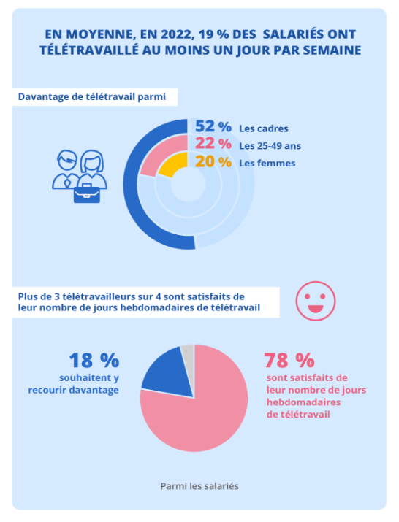
En 2022, 19,4 % des salariés déclarent avoir télétravaillé au moins un jour par semaine au cours des quatre semaines précédant l’interrogation.
Parmi les salariés télétravailleurs, 31,1 % ont télétravaillé un jour par semaine, 37,9 % deux jours et 31,0 % trois jours ou plus.
En 2022, 14,8 % des salariés occupent un emploi qu’ils estiment compatible avec le télétravail mais n’y ont pas eu recours au cours des quatre dernières semaines. Un tiers d’entre eux n’ont pas pu télétravailler alors qu’ils le souhaitaient, soit par refus de l’employeur
(18,3 %), soit pour d’autres raisons (14,0 %). En particulier, les femmes (20,6 %), les jeunes de 15‑24 ans (26,6 %) et les employés (26,2 %) se sont davantage vu refuser du télétravail par leur employeur.

Extrait de l’enquête Emploi 2022

Disponible sur le Site de l’Institut National des Statistiques et des Etudes Economiques www.insee.fr (consulté le 8 novembre 2023)

Les TMS : définition et impact

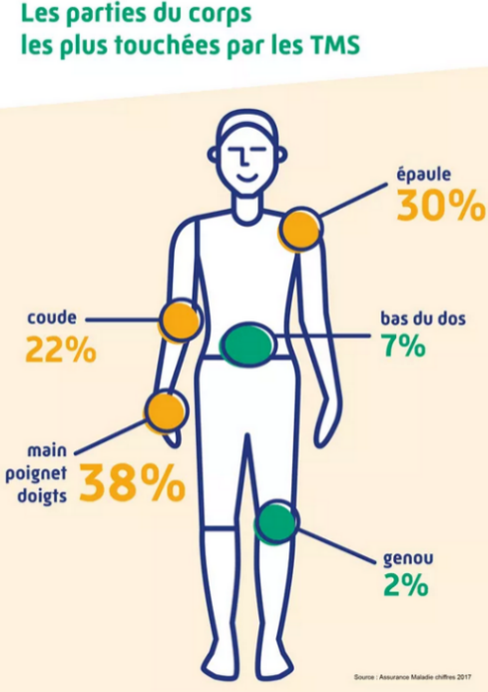
Les troubles musculosquelettiques (TMS) touchent les articulations des membres supérieurs (épaule, coude, main, poignet et doigts) ainsi que le bas du dos. L’activité professionnelle peut jouer un rôle dans leur apparition, leur durée ou leur aggravation.

Disponible sur le site en ligne de l’Assurance Maladie www.ameli.fr (Consulté le 8 novembre 2023)

Aménagement du poste de travail : principes généraux

Pour prévenir et limiter les effets sur la santé du travail sur écran effectué à domicile, il convient d’être vigilant non seulement à l’aménagement et à l’implantation des postes de travail, au choix du matériel, à l’affichage des informations à l’écran, mais aussi au contenu et à l’organisation des tâches de travail.
Quelques principes doivent être respectés afin que les recommandations ci-après soient adaptées aux spécificités de l’activité et aux caractéristiques individuelles des salariés :
- une analyse de l’activité est un préalable indispensable à la sélection des mesures de prévention ;
- les salariés doivent être consultés et être associés aux choix des équipements (mobilier, matériels informatiques, accessoires…) et à l’aménagement des postes de travail. Ils doivent aussi être informés et formés à l’utilisation des différents équipements ;
- les équipements mis à la disposition des salariés doivent être modulaires et réglables afin qu’ils puissent s’adapter aux caractéristiques de chacun et aux variabilités de l’activité ;
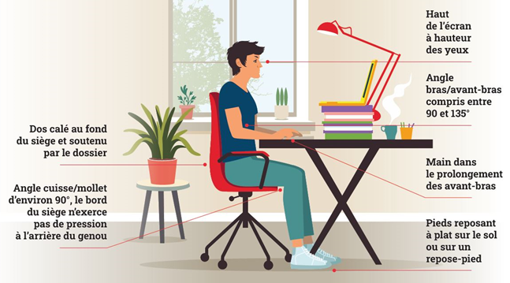
- de la même manière, l’organisation du travail doit être souple pour laisser des marges de manœuvre aux salariés.

Disponible sur le site de l’Institut Nationale de Recherche et de Sécurité www.inrs.fr

(consulté le 8 novembre 2023)

Annexe 4 – Évolution du métier de commercial B2B en 2021

Le métier de commercial aujourd'hui : des profils et des compétences qui évoluent
L’époque du commercial sociable et beau parleur capable de tout vendre est terminée. Les commerciaux B2B sont très souvent face à des produits et services toujours plus techniques et/ou complexes, intégrés à des solutions ou des packages. L’empathie ne suffit donc plus. Ils doivent comprendre ce qu’ils vendent et fidéliser le client.
On assiste donc à une spécialisation chez de nombreux commerciaux. (…)

Le digital devient indispensable dans le métier de commercial
(…) Le bureau du commercial le suit partout. Son CRM et ses mails sont reliés à son ordinateur portable et son smartphone, il reçoit en temps réel des notifications pour l'informer des mouvements de ses prospects et de son marché.
Résultat : efficacité, délais réduits et proximité bienvenue avec les clients. Voici le grand changement de ces dernières années. Même les plus réfractaires à la technologie ont dû s’y mettre. Un commercial doit être capable d’utiliser ces outils technologiques.

Commercial aujourd'hui : une autre place au sein de l’entreprise
Les commerciaux sont au centre de l’orchestre de l’entreprise. De toutes les fonctions de l’entreprise, ils sont l’une des rares à être le plus souvent en contact avec les clients (…). Ils connaissent donc leurs attentes, leurs profils, leurs budgets et leurs réactions aux services et au marketing de l’entreprise. L’expérience du commercial est donc indispensable aux services juridiques, marketing et financiers de l’entreprise. Au-delà du contact avec le client, ils sont amenés à vendre des solutions/packages plutôt qu’un produit unique. Ils sont donc en contact avec plusieurs interlocuteurs au sein de leur entreprise. (…)

Des clients moins faciles à convaincre
Ce n’est un secret pour personne, la crise entraîne une plus grande attention sur les dépenses à effectuer, voire une suppression de budget. Des clients jusque-là fidèles, n’hésitent pas à challenger vos commerciaux.
Aujourd’hui, ils disposent de sources d’information de plus en plus fiables et de plus en plus nombreuses. Avec Internet, les entreprises n’hésitent pas à obtenir des avis sur votre produit, sonder et évaluer la concurrence. Sans compter les acheteurs toujours mieux formés aux techniques de vente avec des capacités de négociation élevées.

Des difficultés réelles de recrutement
Le marché des commerciaux se tend car les jeunes sont moins attirés par le métier. Les jeunes diplômés se tournent vers le marketing, la finance et l'entreprenariat. Ce constat est vrai pour tous les âges : niveau bac, licence pro et même sortie d'école de commerce.

Cette rareté des bons profils entraîne une augmentation globale des rémunérations pour les meilleurs profils, voire une surenchère chez les bons candidats qui sont plus sollicités qu’auparavant. (…)

Disponible sur https://uptoo.fr (consulté le 8 novembre 2023)

Annexe 5 – Pratiques de recrutement et recherche d’emploi

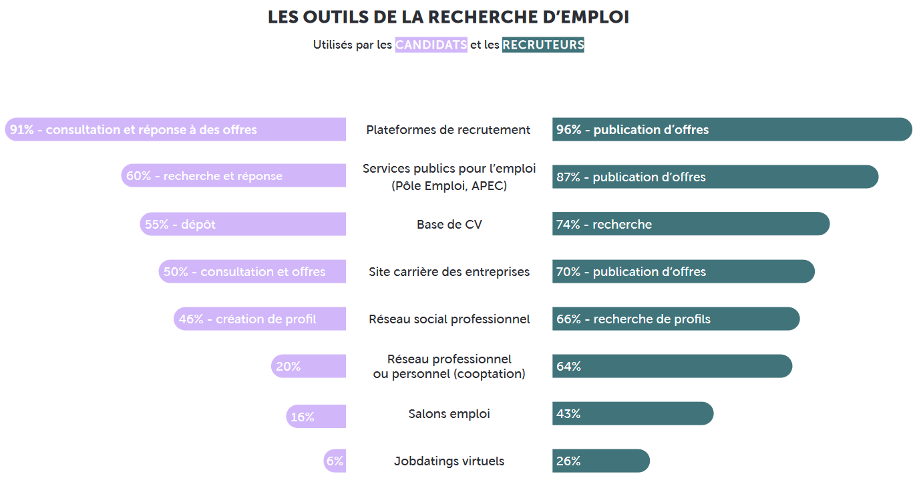

Enquête HelloWork auprès de 1 724 candidats et 355 recruteurs en mars 2022.
Disponible sur www.helloworkplace.fr/ (consulté le 8 novembre 2023)

Enquête : le recrutement et la recherche d'emploi

Les offres augmentées répondent aux attentes des candidats

Au-delà des informations incontournables (poste, salaire…), les offres d’emploi s’enrichissent désormais de contenus photos et vidéos qui donnent au candidat un premier aperçu du quotidien au sein des entreprises qui recrutent.
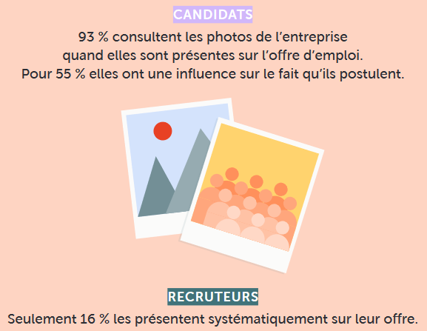
Aujourd’hui, 2/3 des recruteurs utilisent les possibilités de ces offres augmentées ou ont l’intention de le faire. Si l’annonce augmentée ne suffit pas toujours à elle-seule à convaincre les candidats, elle reste un argument sérieux : près d’un sur deux (46 %) passe plus de temps sur une annonce quand elle comprend des photos ou des vidéos de l’entreprise qui recrute. 1/3 se dit même plus enclin à postuler si l’offre est augmentée.

Disponible sur www.helloworkplace.fr/
(consulté le 8 novembre 2023)

Annexe 6 – Objectifs de CSI pour 2023

Les actions de l’animateur réseau dans le développement du Kit bureautique et plus largement de la famille « communication collaborative » se déploient dans la formation, les conseils, les supports, les rencontres et les échanges permanents.

L’entreprise veut faire de la qualité de son accompagnement aux franchisés un point fort dans le déploiement de son réseau en franchise.
Les clients cible de CSI et de ses franchisés sont majoritairement des PME/PMI dans tous les secteurs d’activité : tertiaire, industriel, ….

Les objectifs ont été discutés avec les franchisés et s’établissent ainsi au début de l’année 2023 :

- Une progression du chiffre d’affaires (CA) global mensuel pour atteindre les objectifs annuels.
- Le CA réalisé en communication collaborative doit atteindre 3 % du CA total à la fin du trimestre (T1).
- Le taux de marque pour le trimestre doit rester supérieur à 43 % et par conséquent les remises commerciales doivent être limitées.

Les ventes ne subissent pas de variations saisonnières.

Source : Les auteurs
Annexe 7 – Résultats commerciaux des franchisés 2023

GRENOBLE | CA HT par famille de prestations |  |  |  | CA HT | Marge commerciale
GRENOBLE | RES. INFO | IMP. GED | SECUR. RES | COM COLL. | GLOBAL | GLOBAL
Janvier | 17 128,00 € | 9 750,00 € | 9 714,00 € | 1 316,00 € | 37 908,00 € | 20 000,00 €
Février | 25 096,00 € | 25 386,00 € | 6 490,00 € | 490,00 € | 57 462,00 € | 25 856,00 €
Mars | 36 000,00 € | 24 000,00 € | 20 000,00 € | 2 508,00 € | 82 508,00 € | 30 526,00 €
TOTAL | 78 224,00 € | 59 136,00 € | 36 204,00 € | 4 314,00 € | 177 878,00 € | 76 382,00 €
VALENCE | CA HT par famille de prestations |  |  |  | CA HT | Marge commerciale
 | RES. INFO | IMP. GED | SECUR. RES | COM COLL. | GLOBAL | GLOBAL
Janvier | 6 000,00 € | 11 346,00 € | 8 710,00 € | 1 000,00 € | 27 056,00 € | 12 174,00 €
Février | 5 780,00 € | 14 904,00 € | 10 796,00 € | 700,00 € | 32 180,00 € | 15 446,00 €
Mars | 5 290,00 € | 15 964,00 € | 12 774,00 € | 1 290,00 € | 35 318,00 € | 18 012,00 €
TOTAL | 17 070,00 € | 42 214,00 € | 32 280,00 € | 2 990,00 € | 94 554,00 € | 45 632,00 €
BOURG EN BRESSE | CA HT par famille de prestations |  |  |  | CA HT | Marge commerciale
 | RES. INFO | IMP. GED | SECUR. RES | COM COLL. | GLOBAL | GLOBAL
Janvier | 6 952,00 € | 11 156,00 € | 8 374,00 € | 900,00 € | 27 382,00 € | 10 792,00 €
Février | 5 780,00 € | 9 342,00 € | 6 248,00 € | 870,00 € | 22 240,00 € | 7 784,00 €
Mars | 3 000,00 € | 6 420,00 € | 5 512,00 € | 978,00 € | 15 910,00 € | 5 886,00 €
TOTAL | 15 732,00 € | 26 918,00 € | 20 134,00 € | 2 748,00 € | 65 532,00 € | 24 462,00 €

RES. INFO = réseaux informatiques
IMP. GED = impression et gestion électronique de documents
SECUR. RES = sécurité réseau
COM COLL = solutions de communication collaborative

Source : Les auteurs

Annexe 8 – Présentation du kit de télétravail CSI

Kit de télétravail : du « sur-mesure » pour un travail en toute ergonomie

Qu'est-ce qu'un kit de télétravail ?
C'est un pack qui regroupe le matériel nécessaire pour travailler à distance. Il s’agit des indispensables que doit vous fournir votre employeur s’il vous permet de faire du télétravail.
Vous devez être dans un environnement confortable et qui tient compte de la prévention des TMS (troubles musculo squelettiques).

Avec le kit de télétravail proposé par CSI, une visite d’analyse de poste est prévue chez le salarié pour évaluer la situation de télétravail et proposer des améliorations le cas échéant.
Cette visite donne lieu à un compte rendu adressé à l’employeur pour qu’il prévienne les risques professionnels.

Les avantages de ce pack pour télétravailler
- Santé physique préservée : la chaise et le tapis de souris ergonomiques évitent de développer des douleurs liées à de mauvaises postures,
- Productivité augmentée de 10 à 30 % avec un ordinateur et des équipements fonctionnels et récents,
- Organisation de l’espace de travail avec des rangements adaptés,
- Motivation accrue.

Kit de télétravail :
- Un ordinateur portable, un smartphone ou une tablette,
- Clé VPN (Virtual Private Network),
- Un écran adapté aux tâches à réaliser (double écran si besoin),
- Un bras support écran : pour avoir l’écran au niveau des yeux,
- Un clavier et/ou souris (ergonomique de préférence : repose poignet),
- Une chaise de bureau ergonomique.

Les VPN sont connus pour leur capacité à sécuriser la connexion informatique, en procédant à un chiffrement du trafic entrant et sortant.
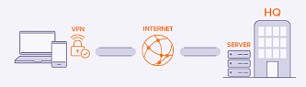

D’autres compléments spécifiques pourront aussi contenir ces outils :
- un fauteuil ergonomique avec support dorsal ou coussin lombaire,
- un bureau station assis/debout,
- un repose pieds,
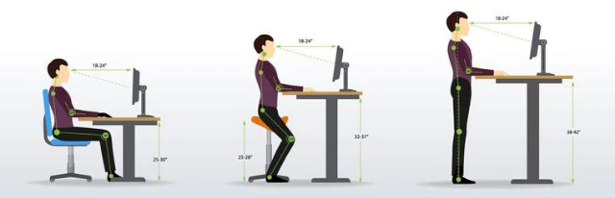
- un porte-documents,
- un éclairage adapté (lampe de bureau, éclairage indirect anti-éblouissement),
- un filtre d’écran (lumière bleue),
- etc.

Source : les auteurs.

Annexe 9 – Solutions de communication collaborative CSI

Aujourd’hui les modes de travail ont considérablement évolué. Avec les bons outils de communication collaborative, il est possible de gagner en productivité.
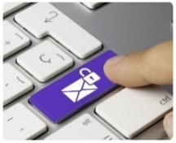 | Le bureau de poste depuis votre ordinateur : l’envoi de courrier n’a jamais été aussi simple, dématérialisé ou via le centre éditique, gérez tout en un clic.  La GED : Le temps c’est de l’argent  La Gestion Électronique Documentaire, permet d’augmenter votre productivité  - Économisez du temps dans votre recherche documentaire  - Centralisez tous vos documents  - Automatisez vos flux d’informations et process  - Administrez les droits d’accès  - Workflow  - Classement automatique des documents

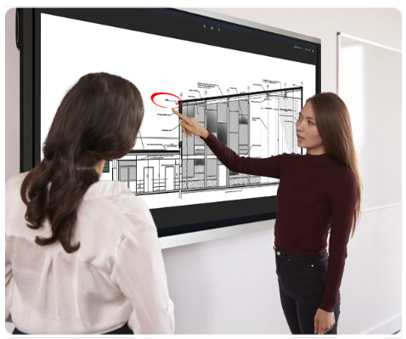 | Compatible avec tous les systèmes d’exploitation, Windows, Apple, Android,  cet écran vous permet, entre autres :  - L’affichage dynamique depuis votre tablette, smartphone ou ordinateur portable  - La réalisation de visioconférences  - Le partage de vos données en toute sécurité  - L’animation de réunions collaboratives  - L’interaction tactile sur n’importe quel document affiché à l’écran

 | La messagerie collaborative CSI mail est la solution simple et efficace pour être en contact en permanence :  - Important volume de stockage  - Pièces jointes volumineuses  - Calendriers partagés  - Exchange Online disponible sur votre Outlook  - Boîtes mails protégées par un anti-spam et un antivirus  - Automatisation de l’archivage des anciens messages vers un dossier local pour réduire l’encombrement de votre boîte mail
  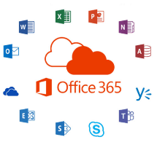 | Suite logicielle :  - Office (Word, Excel, Powerpoint, Outlook, Publisher et Access) en ligne,  utilisable depuis n’importe quel ordinateur c’est possible grâce à l’Office 365, parmi de nombreuses autres possibilités :  - Travaillez à plusieurs sur les mêmes documents simultanément  - Accédez à vos fichiers où que vous soyez  - Partagez simplement vos documents avec vos collaborateurs, fournisseurs, clients…  - Chattez, programmez vos réunions et visioconférences avec vos équipes, fournisseurs et clients via Teams.  - - Logiciel de cryptage de données (encrypto…)

Disponible sur https://copyservinfo.fr/communication-collaborative/ (consulté le 8 novembre 2023)
Annexe 10 - Médias sociaux : des médias décisifs dans le parcours d’achat des ____________décideurs B2B

Les entreprises Hootsuite et We Are Social ont publié l’édition 2022 de l’étude « Digital Global Statshot » qui identifie les dernières tendances en matière de médias sociaux dans le B2B. Entre autres conclusions, l’étude montre que les médias sociaux jouent désormais un rôle décisif dans le parcours d’achat de près de 80 % des décideurs B2B.

Les données de l’étude montrent que les professionnels s’appuient sur une grande variété de canaux pour s’informer sur les nouvelles offres qui pourraient les aider à résoudre leurs problématiques.

Environ 8 décideurs B2B sur 10 affirment que les médias sociaux jouent un rôle important dans leur phase de recherche, dépassant les canaux digitaux traditionnels comme la presse spécialisée et les moteurs de recherche en termes d’influence sur le parcours de l’achat.

Étonnamment, ces mêmes décideurs ont déclaré qu’ils étaient plus susceptibles d’utiliser Facebook (61,4 %), Instagram (53,6 %) et WhatsApp (48,9 %) que LinkedIn (36,9 %) pour rechercher des fournisseurs et partenaires B2B potentiels. TikTok fait d’ailleurs son entrée dans le classement, puisque 13,9 % des décideurs B2B qui utilisent les médias sociaux dans le cadre de leur parcours d’achat concèdent utiliser TikTok.

Les réseaux sociaux… le canal marketing de 2021
Selon une étude réalisée par Oktopost et Ascend2 (résumée ici par BtoB Leaders), le Social Media Marketing est en tête des canaux les plus utilisés par les marketeurs B2B en 2021 pour engager leurs clients et prospects (82 %). Ils sont suivis par le site internet de l’entreprise (67 %), (…), l’email (37 %), le courrier postal (28 %) et l’événementiel en ligne et en présentiel (19 %).
« En 2021, les « responsables marketing » ont dû faire face à des coupes budgétaires et à un manque de visibilité inédit. Comme leur utilisation a gagné plusieurs points en 2020 et 2021, les réseaux sociaux se sont imposés comme le canal le plus porteur et le plus flexible pour engager les clients et prospects B2B. C’est donc tout naturellement qu’ils occupent la première place de notre classement », peut-on notamment lire dans le rapport de l’étude.

D’après la source : Olivier Feldman – 22 Avril 2022
Disponible sur www.btob-leaders.com (consulté le 8 novembre 2023)

Annexe 11 - Résultats de l’enquête sur la présence sur les réseaux sociaux de CSI

Année 2022 | Nombre d’abonnés | Nombre de publications | Nombre de vues moyen d’une publication | Taux d’engagement | Demandes de contacts
Franchise GRENOBLE | 176 | 3 | 187 | 0,3 % | 10
Franchise VALENCE | 234 | 6 | 659 | 0,7 % | 34
Franchise de BOURG EN BRESSE | 250 | 6 | 320 | 1,1 % | 22
Agence historique  Établissement CSI SAINT-FELIX | 600 | 12 | 915 | 0,95 % | 80
Données moyennes observées sur un échantillon représentatif de PME/PMI en Région AURA (Année 2022) | 2300 | 58 | 2800 | 2,6 % | 170

Source : Les auteurs

Bring Your Own Device ce qui signifie : « apportez votre équipement personnel de communication ».
Bluebooth : technologie de connexion sans fil à courte portée permettant de relier des appareils numériques.
Code PIN : personal individual number, en français numéro d’identification personnelle (NIP).
VPN : Virtual Private Network, en français Réseau Privé Virtuel.
Package : ensemble de marchandises ou de services proposés groupés à la clientèle sans qu’il soit possible de les dissocier.
Customer Relationship Management ou en français GRC Gestion de la Relation Client
GED : ensemble des outils, services et moyens informatiques appliqués à l’édition de documents.
Workflow : flux de travail
Cryptage : opération par laquelle un message est rendu inintelligible à quiconque ne possède pas la clé permettant de retrouver la forme initiale.
Le taux d’engagement mesure le nombre d’interactions relatives à une publication.
AURA : Région Auvergne Rhône-Alpes

